**2021学年校园地国家助学贷款申请指南**

**一、校园地国家助学贷款主要政策**

**（一）申请条件**

1、具有中华人民共和国国籍，且持有中华人民共和国居民身份证；

2、具有完全民事行为能力（未成年人申请高校国家助学贷款须由其法定监护人书面同意）；

3、家庭经济困难的全日制本科学生（含预科生）、研究生和第二学士学位学生；

4、诚实守信，遵纪守法，无违法违纪行为，能够正常完成学业。

**（二）贷款金额**

全日制本科学生（含第二学位、预科生）每人每年申请贷款额度不超过12000元；全日制研究生每人每年申请贷款额度不超过16000元。学生申请的国家助学贷款应优先用于支付在校期间学费和住宿费，超出部分可用于弥补日常生活费。

**（三）贷款期限**

国家助学贷款期限为学制剩余年限加15年，最长不超过22年。

**（四）贷款发放**

贷款发放区分学费住宿费金额和生活费金额并分别支付至高校对公账户和学生个人账户。

**（五）财政贴息**

借款学生在校学习期间，国家助学贷款所发生的全部利息由财政全额补贴。借款学生在校期间，因患病等原因休学的，可向所在高校机构申请休学贴息。借款学生毕业后，在还款期内继续攻读学位的，可通过原所在高校机构申请继续贴息。

**（六）贷款还款**

（1）借款学生毕业离校前，办理还款确认手续（签署还款协议）或申请继续贴息。

（2）借款学生毕业后进入还款期，可享受最长60个月的还本宽限期，还本宽限期内只还利息无需偿还本金。在还款期内继续攻读学位的借款学生再读学位毕业后，仍可在还款期内享受还本宽限期。

（3）借款学生在毕业前提前偿还贷款，贷款利息由财政资金补贴，学生只需偿还贷款本金。借款学生在毕业后提前偿还贷款，银行仅按贷款实际期限计收利息，不加收其他任何费用。

**二、校园地国家助学贷款申请材料**

（一）、学生本人身份证复印件（正反面均复印在一页A4纸上，学生在空白位置签名确认）；

（二）、2021年入学新生提交录取通知书或学生证复印件，非2021年入学的老生提交学生证复印件（学生在空白位置签名确认）；

（三）、经学生本人填写并签字确认的《中国银行国家助学贷款申请表》和《家庭经济困难学生认定申请表》；

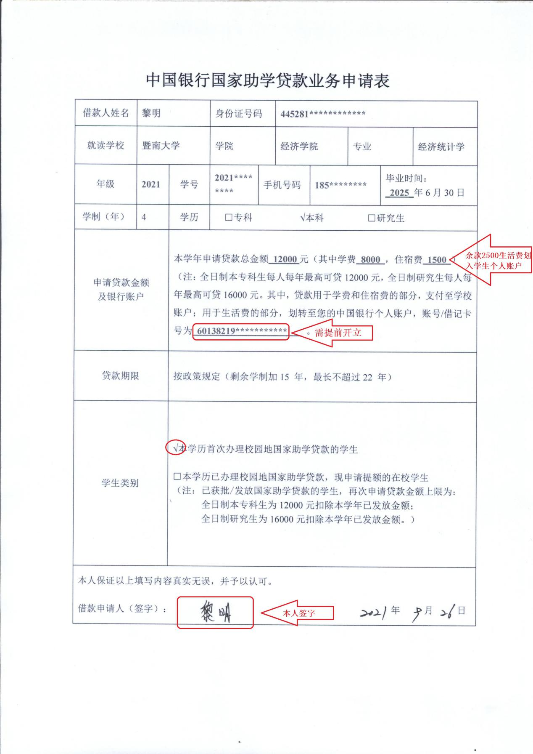

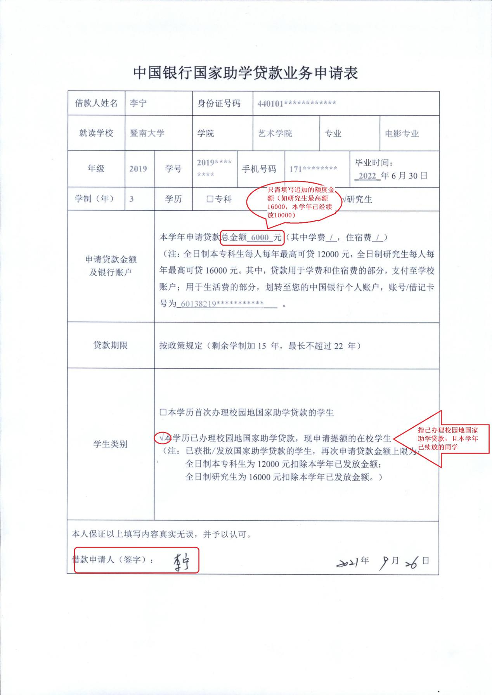

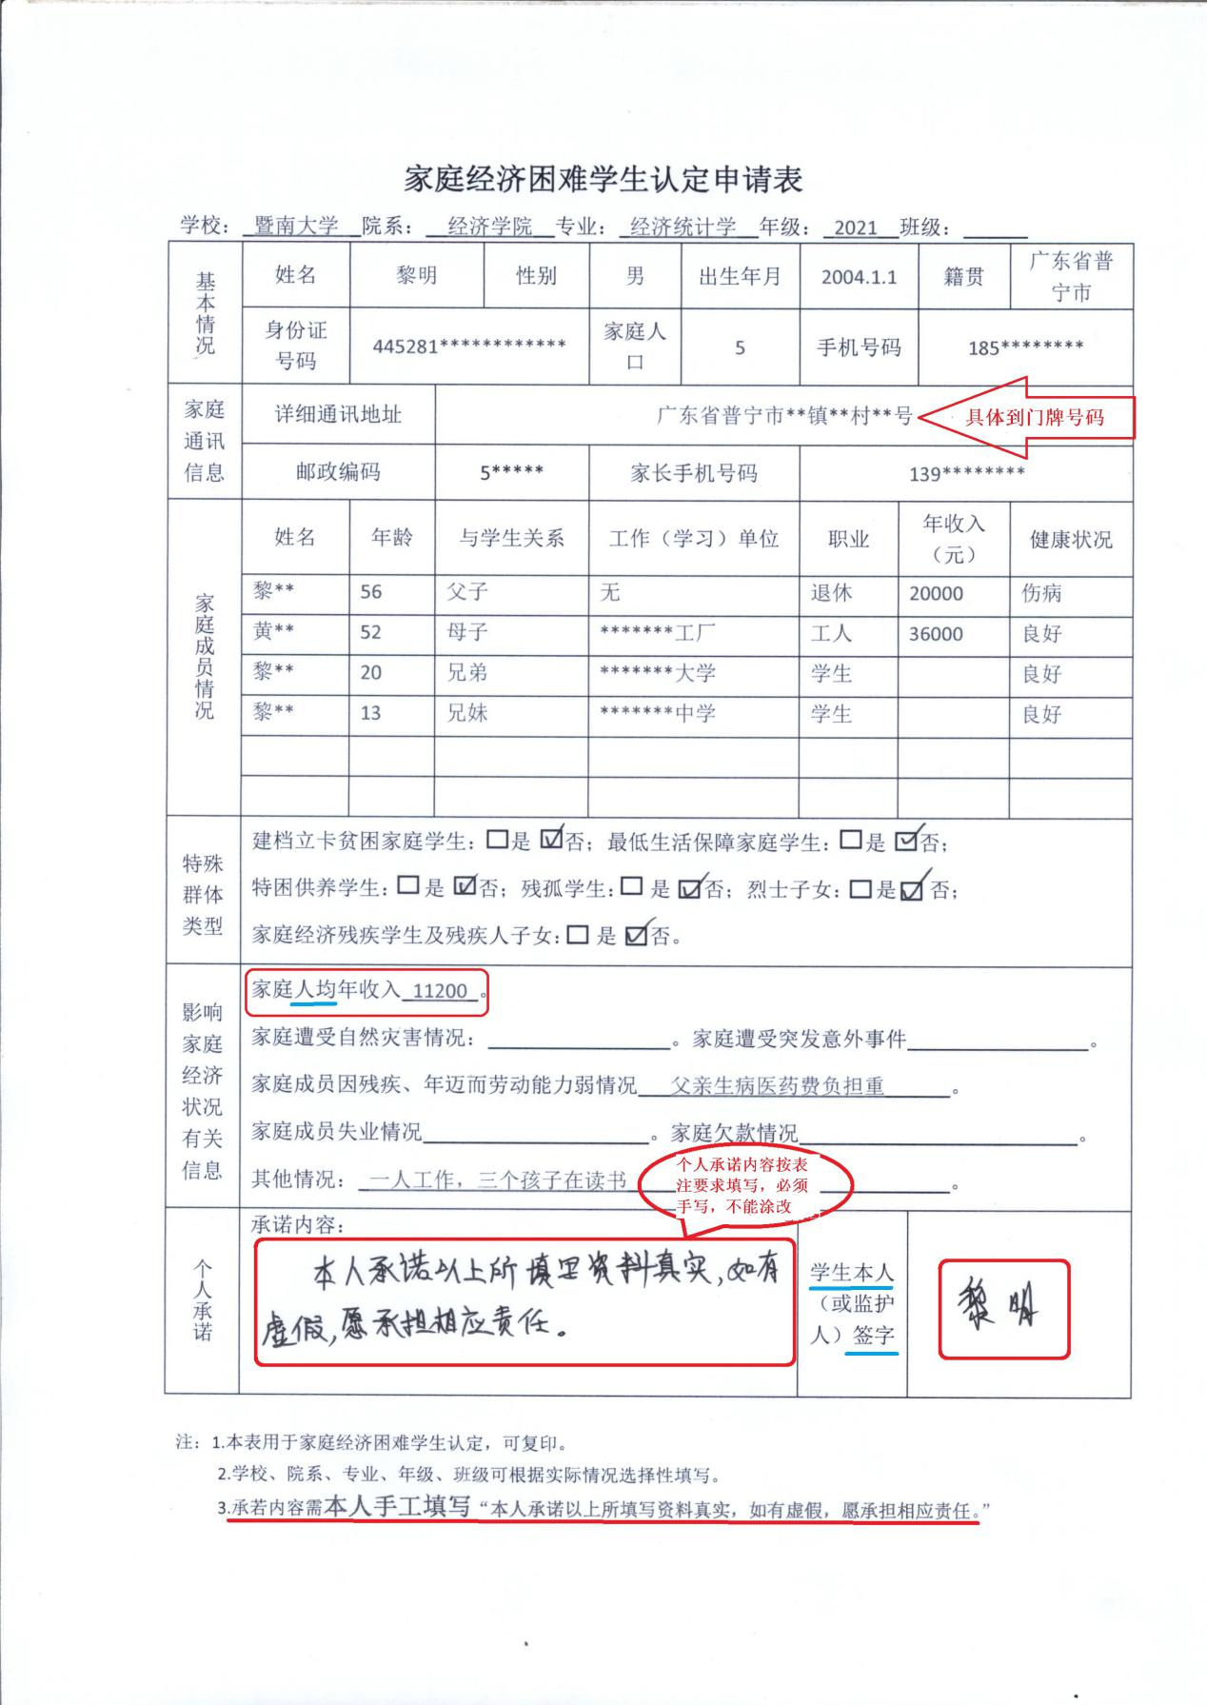

1. 、经学生本人签字并按指模的《个人信用信息查询及报送授权书（2020年版）》；

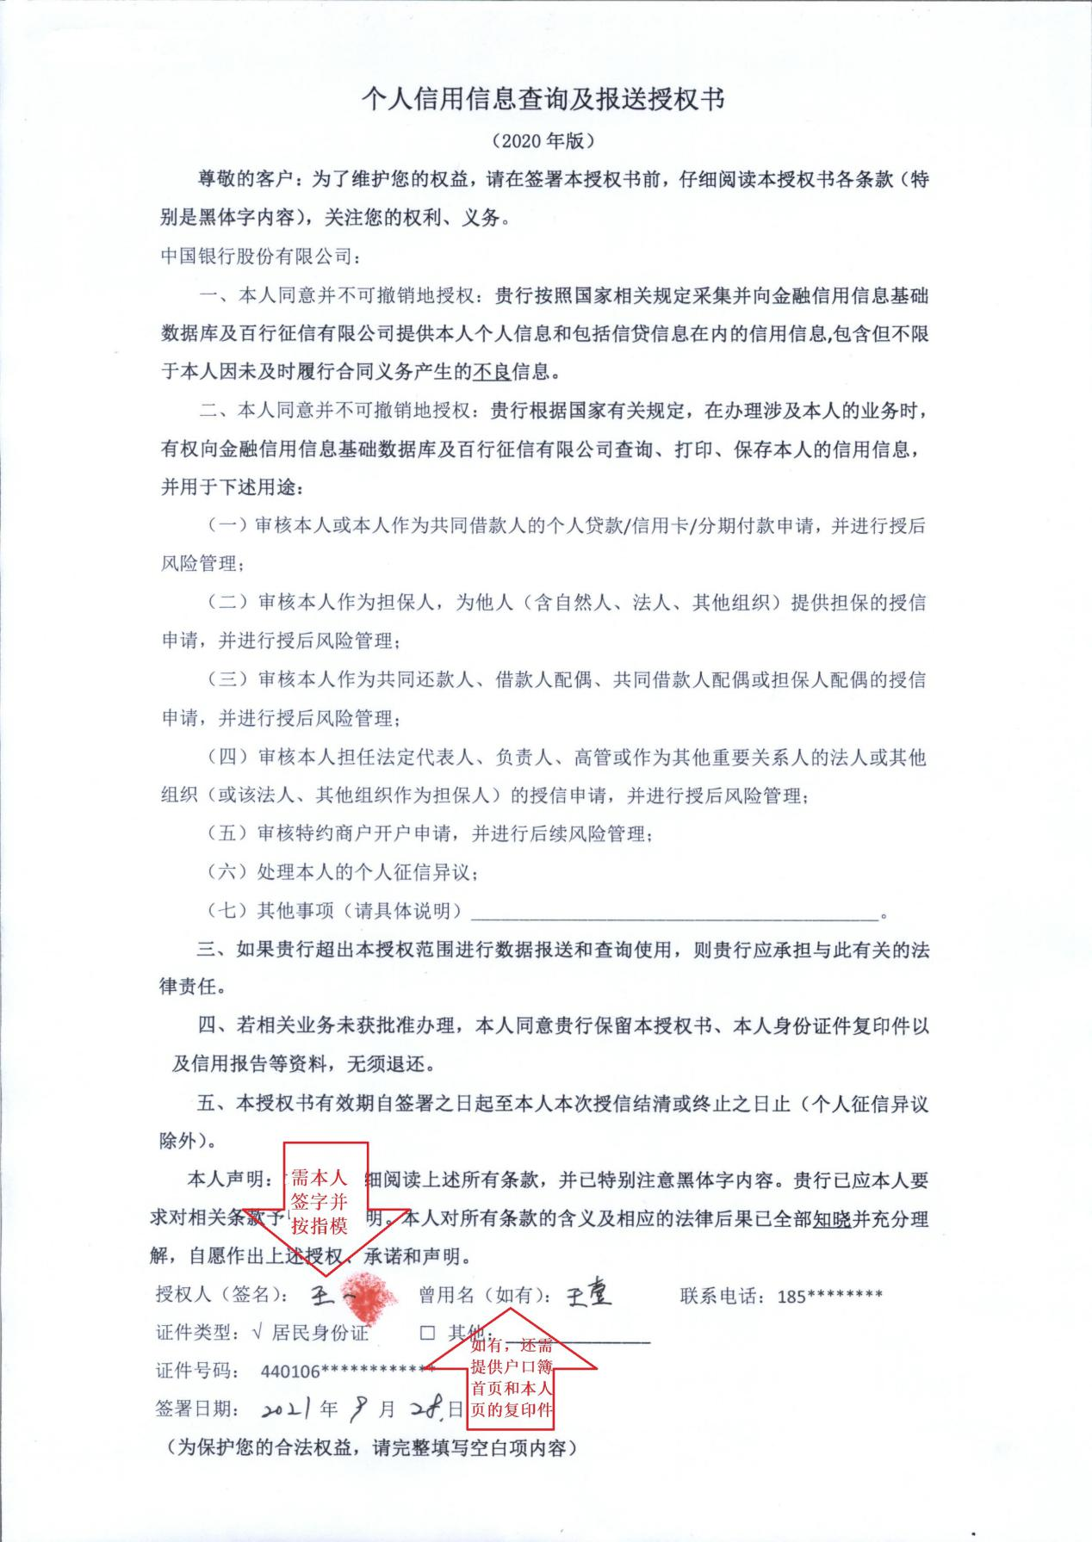

（五）、如果学生为未成年人（18 岁以下），须提供法定监护人的有效身份证明复印件（学生在空白位置签名确认）和书面同意申请贷款的声明。

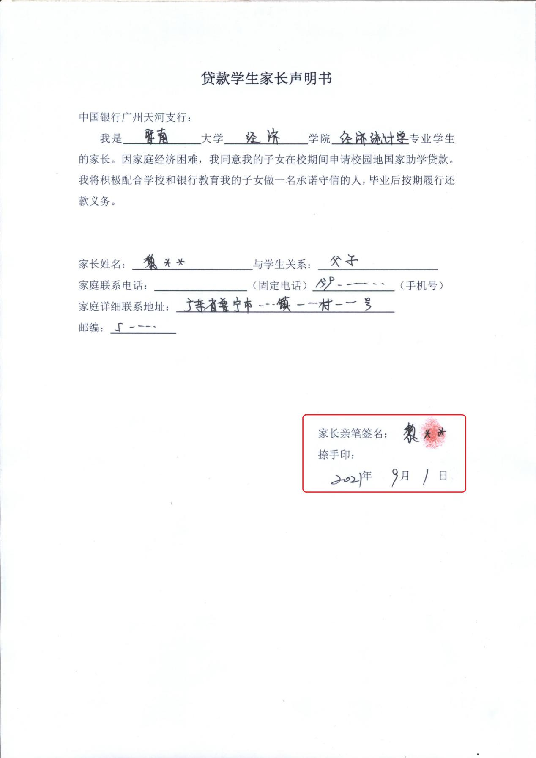

1. **校园地国家助学贷款办理流程**

由于国家政策调整，本学年校园地国家助学贷款转至线下办理，借款学生需提供纸质申请材料。

1. 学生提交申请材料（截止时间2021年10月17日）
2. 学校初审学生贷款资格（截止时间2021年10月27日）
3. 银行审核阶段
4. 审核通过学生签署贷款合同和借款借据
5. 银行发放贷款：贷款用于学费和住宿费的部分，支付至学校账户；用于生活费的部分，划至学生指定的中国银行个人账户。